　　　　　　　　　　　　　　　　　市営住宅入居者緊急時の連絡先

↓インターネットでの提出はこちら

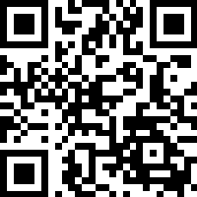　　　　　　　　　　　　　　　　　　　　　　　　　　　　　　　　　　　　　　令和　　　　年　　　　月　　　　日

市営　　　　　　　　　　　　　住宅　　　　棟　　　　号

入居者

電話　　　　　　　　　　　　（　　　　　　）

緊急時の連絡先①　※名義人以外の連絡先

|  |  |  |
| --- | --- | --- |
| ふりがな | |  |
| 氏名 | |  |
| 住所 | |  |
| 生年月日 | | T　・　S　・　H　　　　　　　　　　　　　　年　　　　　　　　月　　　　　　　日 |
| 電話番号 | | 自宅  携帯 |
| 入居者との関係 | |  |
| 勤務先 | 所在地 |  |
| 名称 |  |
| 電話番号 |  |

緊急時の連絡先②　※名義人以外の連絡先

|  |  |  |
| --- | --- | --- |
| ふりがな | |  |
| 氏名 | |  |
| 住所 | |  |
| 生年月日 | | T　・　S　・　H　　　　　　　　　　　　　　年　　　　　　　　月　　　　　　　日 |
| 電話番号 | | 自宅  携帯 |
| 入居者との関係 | |  |
| 勤務先 | 所在地 |  |
| 名称 |  |
| 電話番号 |  |

※住宅課で保管します